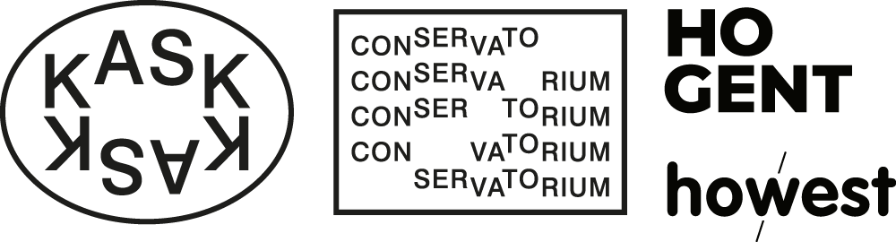

**Eindevaluatie ‘Doestage’**

Naam student

Dit document vat je leerproces samen aan het einde van je doestage. Je hebt in deze stage de kans gekregen om zelfstandig te functioneren in een authentieke onderwijs- of kunsteducatieve context.

Je evaluatie gebeurt aan de hand van de vijf rollen uit de rubric: kunstenaar-educator, onderzoeker, organisator, communicator en samenwerker. Voor elke rol ontvang je een score, maar even belangrijk is de kwalitatieve feedback die we je meegeven: sterktes die je al volop inzet, en groeipunten waarmee je verder aan de slag kan.

Tot slot bevat dit document ook een visuele inschatting van waar jij vandaag staat binnen die vijf rollen. We hopen dat dit je helpt om met vertrouwen de brug te maken naar het werkveld

|  |  |
| --- | --- |
| Kunstenaar-educator | |
| **Score op 20** |  |
| Feedback van het team | |
|  | |

|  |  |
| --- | --- |
| Onderzoeker | |
| **Score op 20** |  |
| Feedback van het team | |
|  | |

|  |  |
| --- | --- |
| Organisator | |
| **Score op 20** |  |
| Feedback van het team | |
|  | |

|  |  |
| --- | --- |
| Communicator | |
| **Score op 20** |  |
| Feedback van het team | |
|  | |

|  |  |
| --- | --- |
| Samenwerker | |
| **Score op 20** |  |
| Feedback van het team | |
|  | |

|  |  |
| --- | --- |
| Eindtotaal | |
| **Score op 20** |  |
| Feedback van het team | |
|  | |